Pracovní list č. 3 Průvodce Prahou

- Praktické předvedení (nad obrazovými materiály s vysvětlením)

Pohovořit o památce na obrázku, zcharakterizovat stavební sloh, uvést významné osobnosti té doby, ukázat danou památku na mapě, navrhnou prohlídkovou trasu
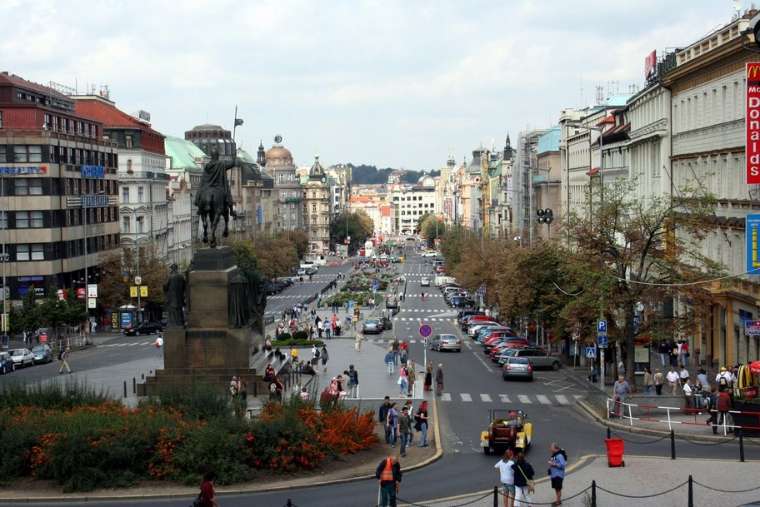
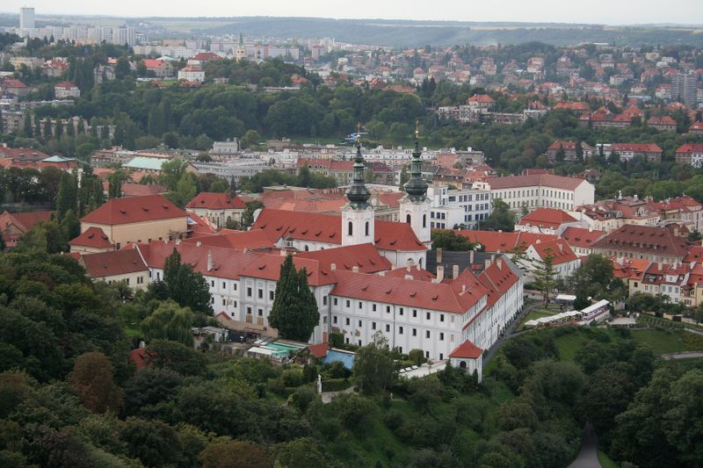

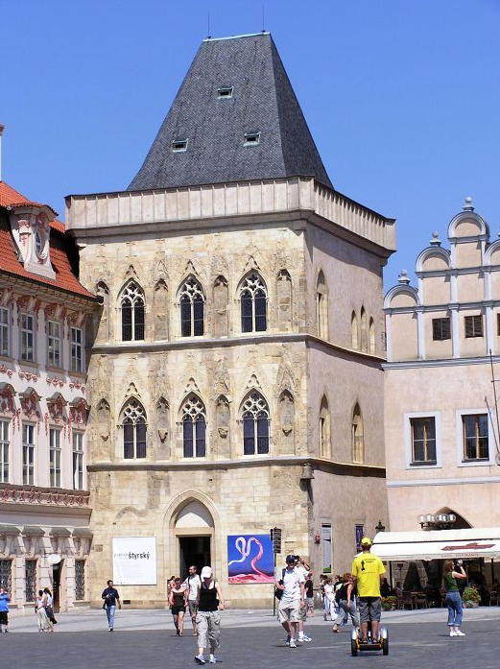
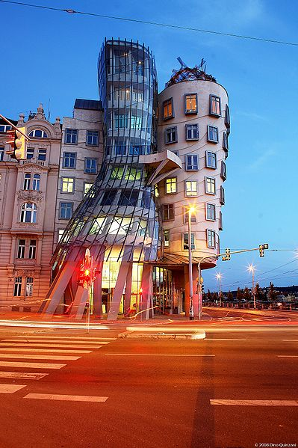

- Praktické předvedení (s vysvětlením)

- 2.1 Zajišťování služeb CR

V rámci příjezdového CR je očekávaná návštěva 30 turistů z Německa. Doprava do ČR je autokarem.
Úkolem je: - zajistit ubytování v pětihvězdičkovém hotelu s polopenzí
- naplánovat okružní prohlídku Prahy
- vytvořit cenovou kalkulaci

- 2.2 Řešení modelové situace

Průvodce soukromé cestovní kanceláře doprovází zahraniční skupinu, která je na zájezdu v Praze vlastním minibusem, ubytovaná v pětihvězdičkovém hotelu. Na jejich přání jim naše cestovní kancelář zajistila okružní prohlídku Prahy.

V průběhu okružní prohlídky se většina účastníků dožaduje radikální změny prohlídky, pět účastníků však trvá na dodržení programu uvedeném v nabídce.

Jak se má průvodce zachovat při řešení této situace?

- 2.3 Reklamace služeb

Podle sjednané cestovní smlouvy měl účastník zájezdu ubytování s polopenzí v pětihvězdičkovém hotelu. Po příjezdu zjistil, že zajištěný hotel je pouze dvouhvězdičkový a stravovací služby vůbec neposkytuje. Uveďte, kterými zákony a dokumenty se budete řídit při reklamaci poskytnutých služeb. Připravte podklady pro reklamaci.

- Ústní ověřování daných otázek

- ČR a EU – historie, výhody, nevýhody.
- Popište migraci obyvatel ČR.
- Popište středoškolské vzdělávání v ČR.
- Systém a výše odvodů zdravotního pojištění.
- Vyjmenujte několik významných objevů vědců ČR.
- Srovnejte způsob trávení volného času v Praze a mimo Prahu.
- Vyjmenujte nápoje charakteristické pro ČR.
- Popište průběh průvodcovských zkoušek.
- Popište ekonomický vývoj CER v posledním desetiletí.
- Pražská informační služba?
- Vysvětlete, jak průvodce provádí vyúčtování po skončení zájezdu.

